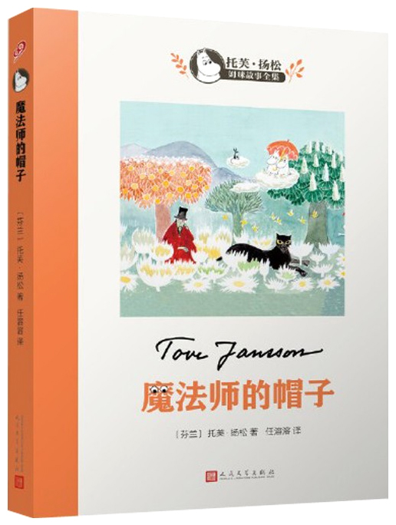


★ 国际安徒生奖得主作品
老约翰深度阅读
阅读·思辨·表达
《魔法师的帽子》教学设计
L3

三年级《魔法师的帽子》整本书教学设计

教案提纲
一、文本分析 | 作品和作者
二、教学目标 | 知识与技能/过程与方法/情感态度价值观
三、阅读策略 | 筛选重要信息， 图像化，预测，推论，联结
- 可视化教学工具 | 玩转情节图、气泡图、我心中的魔法师图、人物卡片图
五、教学方式 | 演示法，问答法，讨论法，启发法， 练习法
六、课时安排 | 导读课/交流课 1/交流课 2/思辨&应用课
七、教学准备 | 姆咪动画视频（见附件，上课前请测试能否打开） 魔法帽（实物）

- 文本介绍

《魔法师的帽子》是一部诗情洋溢的童话，这部童话的主人公姆咪小人，是芬兰女作家托芙·扬松根据北欧民间童话传说中一种林中精怪、小矮人创造出来的。活跃在这本童话里的姆咪实际上是一群小孩子，故事围绕着一顶魔法师的帽子展开。这是一顶姆咪在姆咪谷找到的高筒黑礼帽，他们捡回来的时候没想到帽子是魔法师的，不知其中有魔气，能产生魔力。
但是帽子的奇迹使他们不能不相信，这是一顶神通广大的帽子。当他们把它倒过来当纸篓时，扔进去的蛋壳竟膨胀成五朵小云彩，小伙伴们就驾着云彩四处飞翔，八方飘游；小姆咪钻进帽子“躲猫猫”，出来就成了谁也认不出的怪物；魔帽能把一只被小姆咪诱捕来的小蚁狮变成一只小小的刺猬；流进帽子里的水会变成木莓汁；姆咪妈妈无意中把几株植物标本扔进了魔帽，枝条就以神奇的速度在妈妈睡觉时生长起来，最后像厚厚的绿毯子把姆咪家的房子裹了个严实。于是，姆咪家没门没窗，只是密密的一大片野草野花。这些绿色的藤条还会开玩笑，把姆咪头上的帽子给卷起来，举到高处……最后，魔法师会取回自己的帽子吗？

二、 教学目标
1、知识与技能： 学习以帽子为线索，梳理姆咪们的冒险经历，了解其中出现的精彩魔法与想象，探究不同的人物性格，以及创编童话。
2、过程与方法： 通过提问、演示、讨论、对比等教学方法启发学生对情节和人物的理解，从而把握故事的主题。
3、情感态度价值观：从童话人物对待生活的态度中，感受到诗意与温暖；从人物之间的相处中，感受到友谊的温暖和爱的力量；从人物的冒险中，获得直面困难的勇气和智慧。

三、教学流程

【版本变更说明】：
由于出版社版权问题，课程用书《魔法师的帽子》（人民文学出版社）将不再印刷。

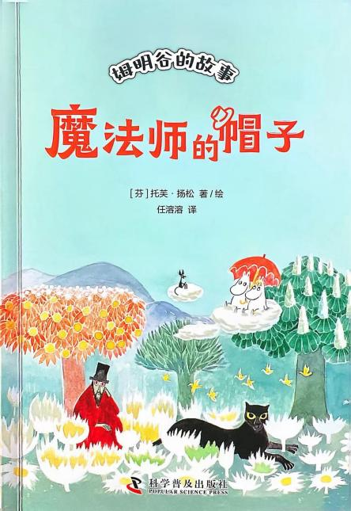 （新版）

新版《魔法师的帽子》（如图）由科学普及出版社出版，与人民文学出版社的版本相比，书籍内容基本一致。除封面不同外，原章节开启页的章节梗概也被改为章节悬念。此外，课程涉及到的文本页码保持不变，但地点名称和角色名字略有差异。具体如下：
- “姆咪谷”变为“姆明谷”。
- “姆咪特罗尔”变为“姆明”。
- “某甲和某乙”变为“托斯兰和比斯兰”。
- “斯诺尔克小妞”增加了名字，称为“歌妮”。
- “赫木伦”改为“希米伦”。

因此，购买科学普及出版社新版《魔法师的帽子》的老师在备课和上课时需注意上述变化，以确保与课程内容一致。

- 导读课

一、教学目标： 通过对比阅读激发学生阅读整本书的兴趣，适当设置悬念，引发阅读期待。

PPT换页-P2至P3
- 教学流程：
（一） 导入新课：欣赏“姆咪”的动画片，激发对姆咪的兴趣。（10分钟）
师：同学们好！今天要给大家介绍一个新朋友，就是ppt上面这个可爱的小动物，它长得白白的，身体浑圆，像一只小河马，长着河马一样的大嘴巴，小眼睛，头顶上有两瓣竖立的小耳朵，短腿，长尾巴。你认识它吗？
（自由发言）
师：它可不是河马哦。它叫姆咪 ，是芬兰作家托芙·扬松根据北欧民间童话传说中一种林中精怪、小矮人创造出来的小精灵。
PPT换页-P4
师：我们一起来欣赏一下姆咪的动画片段，对姆咪多一点了解吧！
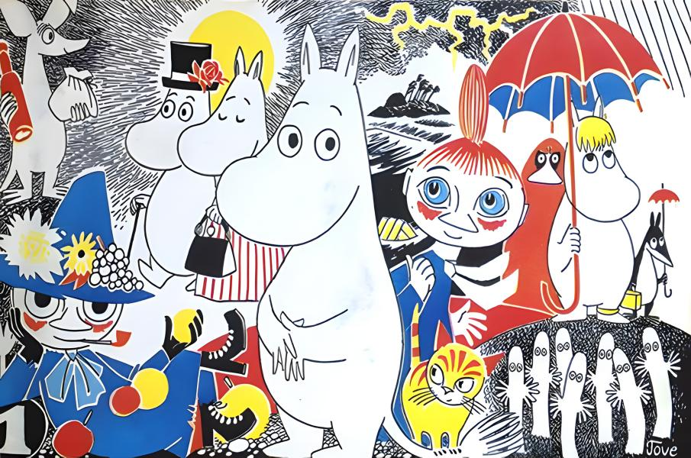
PPT换页-P5至P6
师：大家觉得姆咪是不是特别可爱呀？到底是谁创作出了这么可爱的形象呢？她是怎么创作出来的呢？我们来认识下“姆咪”的妈妈，和它诞生背后的故事。
- 走近作者，了解作品（15分钟）
1.作者介绍
托芙•扬松（Tove Jansson，1914年—2001年）是芬兰著名儿童文学作家、画家。
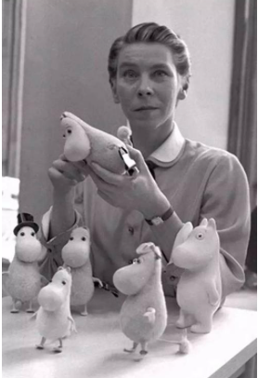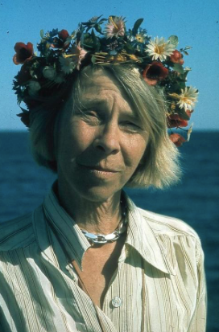
托芙•扬松在芬兰儿童文学史乃至世界儿童文学史上都是一个响当当的名字。她创作的“姆咪谷”系列故事向读者展示了一个充满真诚、善良和美的新奇世界。因为其巨大的文学艺术成就，扬松屡获殊荣：1953年获得了尼尔斯•霍格尔森奖，1966年获得了素有“小诺贝尔奖”之称的世界儿童文学的最高奖——国际安徒生奖，1972年获得了瑞典学院奖，1976年获得芬兰最高荣誉奖章，并多次获得国家颁发的文学奖。 这位艺术界的女性之所以获得如此多的嘉奖，是因为她的作品感动了无数人，她告诉人们：永远，永远，让生命归于和平与安静，还灵魂以自由和轻松。正如姆咪所说：“我只想过平静的生活，种点土豆，做几个美梦。”
PPT换页-P7
2.创作经历及“姆咪”的灵感来源
托芙·扬松1914年出生在芬兰赫尔辛基，她的父亲是著名的雕塑家，母亲是插画师，她继承了父母的才华，15岁就考进了艺术学院。她最早一本关于姆咪的童话故事写于1939年。1953年姆咪画专栏在当时世界上发行量最大的报纸《伦敦晚报》上连载，随即风靡世界。托芙1966年获得世界儿童文学最高奖国际安徒生奖。如今，“姆咪谷”系列故事已被翻译成30多种语言，畅销世界各地。“姆咪谷”系列故事还被改编成戏剧、歌剧、影视等作品，在广播电台和电视台进行播放。姆咪成了全世界孩子们耳熟能详的角色。
姆咪从她的童年时代就一直陪伴着她，在她痛苦孤独的时候，在她渴望温暖的时候，甚至在她想要恶作剧的时候，这个小小的精灵就自然而然从她的脑海里钻了出来。有一次，托芙和弟弟吵架，出于恶作剧，她在厕所的墙上画了一个“你能想象的世界上最丑的生物”讽刺弟弟，这便是姆咪最早的形象。
第二次世界大战期间，赫尔辛基遭到轰炸，托芙的两个弟弟去了战场。战争让25岁的托芙抑郁，她觉得画画毫无意义，于是她想要写作，想写一个发生在很久很久以前的、天真无邪的故事，创造一个不被恐惧和仇恨压垮的世界。世界上第一本关于姆咪的故事《姆咪和大洪水》由此诞生。
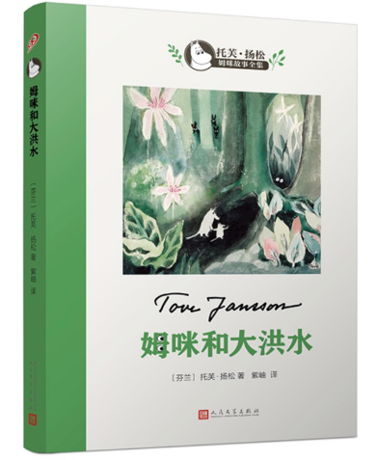
PPT换页-P8
- 译者介绍
任溶溶，本名任以奇，原名任根鎏。广东鹤山人，1923年生于上海。
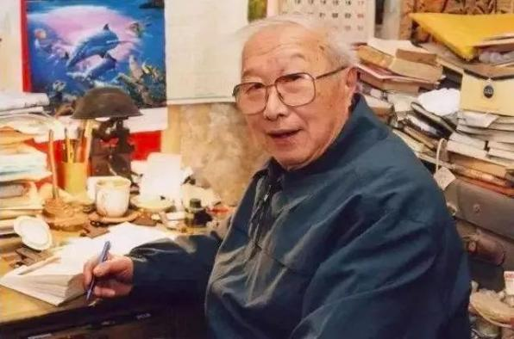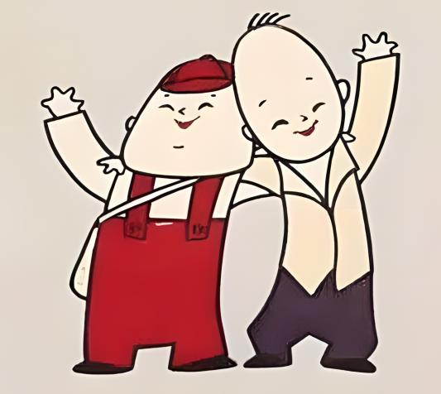
1945年毕业于上海大夏大学中国文学系。1949年后历任上海少儿社编辑部副主任，上海译文出版社副总编辑。任溶溶是我国具有国际影响的儿童文学大家，儿童文学泰斗、第一位100岁的儿童文学作家。他自二十世纪四十年代就开始了儿童文学的翻译和创作。把《安徒生童话全集》《彼得潘》《柳林风声》《木偶奇遇记》《长袜子皮皮》《夏洛的网》这些经典童话带入中国的幕后英雄就是任溶溶。任溶溶不仅翻译了很多深受孩子喜欢的外国童话故事，也创作了许多伴随中国孩子长大的童话，他的童话《没头脑和不高兴》被誉为建国后最优秀的短篇作品：他们一个做什么事都丢三落四，一个开口就是“不高兴”，给无数孩童带来了欢乐，是影响了几代中国儿童的成长的经典作品。此外，他还创作了大量的儿童诗歌和散文，有《爸爸的老师》《我是一个可大可小的人》《我成了个隐身人》《土土的故事》《丁丁探案记》等等。
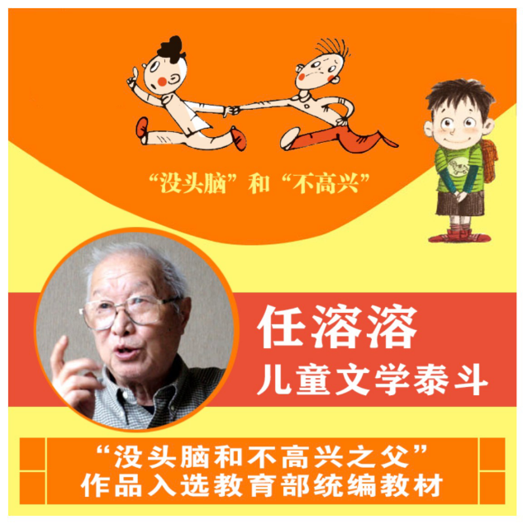
PPT换页-P9至P10
- 初识“姆咪谷”和里面的居民。（10分钟）
师：姆咪们生活的地方叫“姆咪谷”，姆咪谷是作者虚构出来的。不过呢，我们可以看到作者的家乡芬兰的影子。
PPT换页-P11
师：芬兰人口稀少，森林密布，是有名的森林之国。芬兰有岛屿约17.9万个，湖泊约18.8万个，又被誉为“千湖之国”。在“姆咪谷”系列童话中，姆咪和精灵们就经常在森林里漫游，到小岛上探险，时不时会在海岸边发现空无一人的船只，捡到漂流瓶。
师：芬兰的冬季漫长、夏季短暂，寒冷的冬天、厚厚的积雪、漫长的夜晚让人抑郁，也让人感受到大自然的神奇力量，重视家的温暖，因此，当冬天过去，阳光普照的时候，小姆咪发自内心地说：“噢，做一个姆咪，并且在日出的时候跳跳舞，这有多么好！昨夜的事已经忘掉，六月的一个漫长的日子正展开在眼前。”
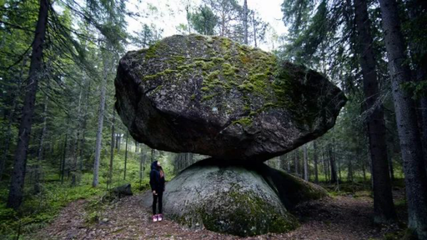
（姆咪的故乡——芬兰，一个被森林覆盖的童话般的国度）
师：还有，在作者童年时代，每年夏天，他们一家人就在距首都赫尔辛基55公里的泊雾岛渔民那里租一间海边小木屋，在岛上度假，海边的景色后来多次被再现到姆咪家族的冒险故事中。
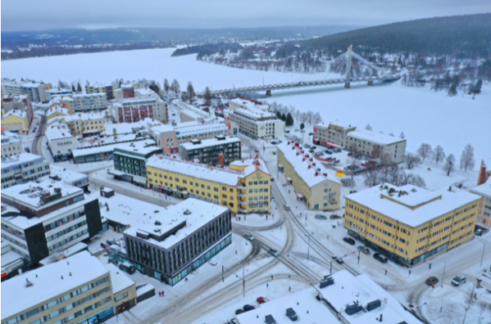
PPT换页-P12
师：“姆咪谷”里面住着姆咪一家人，还有他们的朋友。这里的居民很多，善良可爱，每个都有自己独特的个性。我们一一来认识他们吧！
姆咪谷的居民们
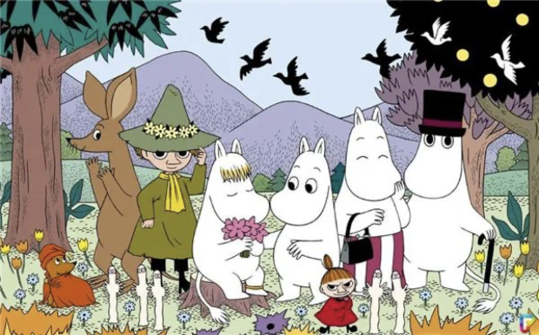
PPT换页-P13
姆咪爸爸——戴着一顶礼帽的是姆咪爸爸，他很温和、善良。
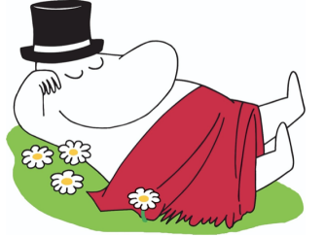
姆咪妈妈——很有爱心，总是细心地照顾着姆咪和小伙伴们的生活。
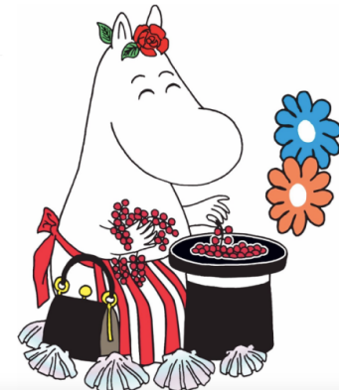
姆咪特罗尔和斯诺克尔小妞——姆咪特罗尔很调皮、有趣、幽默，对朋友很好，有很多鬼点子。
斯诺克尔小妞美丽可爱，喜欢特罗尔。
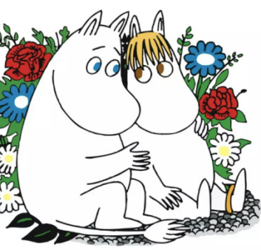
PPT换页-P14
小吸吸——姆咪特罗尔的朋友。有时笨手笨脚的，有起床气，心眼蛮好。
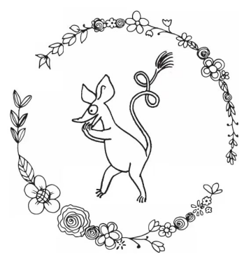
小嗅嗅——孤独的小家伙，很有思想和主见，喜欢一个人旅行。
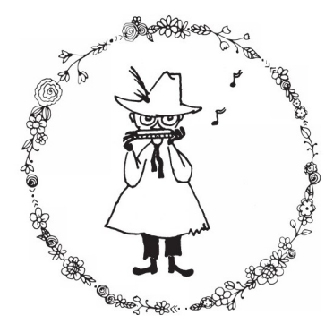
麝鼠——是位哲学家，喜欢在没人打搅的地方思索问题，对很多问题都有自己的看法。
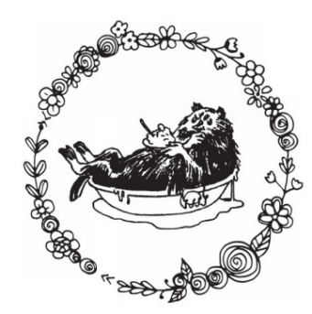
格罗克——神秘的家伙
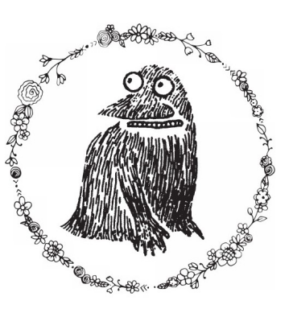
某甲和某乙——随时随地出现的淘气的家伙。
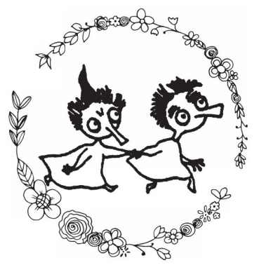
PPT换页-P15
- 分发书本，安排阅读计划（5分钟）
日期 | 页数 | 备注（自由填写觉得需要注意的事项或阅读感受）
第1天 | 第 - 页
第2天 | 第 - 页
第3天 | 第 - 页
第4天 | 第 - 页
第5天 | 第 - 页
第6天 | 第 - 页
第7天 | 第 - 页

PPT换页-P16至P18
（五）安静阅读和延展活动。（20 分钟）
自 检 | 判 断
1、我能在20分钟内读完 页
2、在阅读中我提出了问题\有疑问…… | A.3个以上 B、3个 C、3个以下
3、我觉得到目前为止，我读这本书…… | A.容易 B、一般 C、困难
4、浏览目录，我感兴趣的章节是……
5、阅读内容，给我印象深刻的人和事有哪些？
师：现在请大家开始阅读这本书，阅读内容提要、姆咪妈妈的信、开场白，以及每个章节前的内容提要。对这本书有个整体的印象。
（自读检测表）
PPT换页-P19
师：大家都读完了，请同学们说一说这本书讲了一个什么故事？
（小伙伴们找到了一顶有魔法的帽子，令人惊讶的事接连发生。后来，帽子的主人魔法师出现了。）
活动参考：老师用一个黑色礼帽当作道具，把不同的物品放入帽子里，让同学们发挥想象，说一说物品会变成什么？

PPT换页-P20至结束
三、课堂总结
师：同学们，未来两周，我们将一起来阅读和探讨《魔法师的帽子》这本书，这是一本非常可爱的童话故事，里面住着很多有趣的角色。同学们一定可以从他们身上发现自己的和朋友的影子。去阅读吧，跟随着主人公们一起去冒险，享受魔法带给我们的快乐。最后，给大家布置一个小任务，带着问题去读书，边读边思考“魔法师的帽子到底有哪些魔法呢？它给姆咪们的生活带来了什么变化？”下节课我们一起讨论。

本课完

第二课时 交流课（一）

- 教学目标：以帽子为线索梳理故事情节，探索故事里的魔法和想象。

PPT换页-P2至P3
- 教学流程：
（一）导入活动：讨论阅读感受。（10分钟）
师：同学们好，一周的时间，是不是已经读完了这本姆咪的故事呢？大家对姆咪谷有什么样的印象？你觉得这是一个什么样的地方？
（自由发言）
师：有同学说神奇的、有趣的、美妙的地方，没错，这就是令人心驰神往的姆咪谷，在那里一切都有可能发生，在那里，所有的事情都会被包容。无论好的坏的事情，大家都一起笑着面对，最后获得美满的结局。
PPT换页-P4
师：如果用三个词形容，你觉得姆咪谷的居民过着一种什么样的生活呢？
（自由发言）
师：有人说快乐的生活、幸福的生活、充满挑战的生活等等。都非常棒！姆咪谷的居民最喜欢晒晒太阳、发发呆、种种土豆，偶尔去海边玩一玩。看起来简单、平淡，也很幸福。偶尔有一些小小的风浪和挑战，也给生活增添了不少趣味。
师：你喜欢这里的生活吗？你想住在姆咪谷吗？
（自由发言）
参考：我喜欢住在姆咪谷，也想住在姆咪谷。因为在姆咪谷，有那么多善良可爱的人，每一个人都会被温柔相待也那样温柔地对待他人。另外，姆咪谷也总是有那么多神奇的事情发生，每一天的生活都让人充满期待。
PPT换页-P5
师：姆咪谷的那么多居民，你最想和谁做朋友呢？为什么？
（自由发言）
参考：1、姆咪谷的居民都各有各的特点，每一个都很好，我想和他们每一个人做朋友。如果说最想做朋友的人，对于我来说，是姆咪妈妈，因为她不但对每一个孩子都特别好、把自己照顾得很好，比如累了就睡一觉；更重要的是 ，无论发生什么样的事情，姆咪妈妈都能把事情变成好事，比如当他们的房子变成一座森林之后，姆咪妈妈也没有慌乱，而且大家一起玩了一场很好玩的游戏。
2、我最喜欢的人物是特罗尔，他对朋友们总是很好，比如他会在斯诺克尔小妞的头发烧了之后安慰她没有头发也很美；还会在小嗅嗅远行后向魔法师许愿把聚会的桌子上的东西都捎给远方的好朋友，让好朋友也能共享这份快乐。

PPT换页-P6至P7
- 寻找最神奇的情节，感受姆咪谷的魔法和想象。（15分钟）
师：在这本书中，姆咪谷突然出现了一顶神奇的帽子，于是接二连三发生了很多令人惊讶的事情。说一说你觉得哪些情节最为神奇呢？
（自由发言）
师：请大家从书中找出相关的描述，并进行概括。给它们设置一个神奇指数。如果1—5颗星，你会给它几颗星呢？
PPT换页-P8
参考：
最神奇的情节 | 事件描述 | 神奇指数
神奇之处1 | 现在蛋壳变软了，变得像羊毛一样，不过还是白的，过了一会儿它涨满了整顶帽子。接着五朵小云彩从帽边飘出来，飘到阳台那儿，轻轻地落到台阶上，停在那里，只离开地面一点儿。帽子空了。
神奇之处2 | 接着他们全都向那些云朵扑过去，坐在上面，大叫：“走！走吧走吧走！”云朵也真的全部发疯似地颠来倒去，直到斯诺尔克小子发现了驾驶它们的办法。用一只脚踩一下，云朵就会拐弯。用两只脚踩它，它就前进。轻轻地摇摇身体，云彩走得就慢下来。
神奇之处3 | 忽然他看见一个很小的黑色骑士，坐在一样黑色的东西上面，看去像是一匹长着短腿的马。过了一会儿才在乳白色的云彩衬托下看得更清楚。骑上的披风鼓起来像一只翅膀，他们越升越高……接着在耀眼的电幕中消失了。云彩遮蔽了太阳，雨在海上落下来，像拉开一道灰色的幕。

PPT换页-P9至P10
（三）梳理跟帽子有关的情节，感受事件背后的意义。（15分钟）
师：姆咪谷因为一顶帽子发生了很多事情。咱们从头开始，一起来看看帽子到底是怎么回事。它是怎么被发现的，它带来了什么变化，最后它去了哪里。
师：我们先来探究下帽子是怎么被发现的呢？他们打算怎么处置帽子？
（自由发言）
师：初春的时候，姆咪谷的居民从冬眠中苏醒过来。特罗尔、小嗅嗅小吸吸一起去爬山，在山顶上发现了一顶帽子。于是把它带回了家。
师：后来发生了什么事情，让我们发现这不是一顶普通的帽子，而是有魔法的帽子？
（自由发言）
师：他们把帽子当作纸篓子，把蛋壳扔了进去。没想到蛋壳开始变形了，蛋壳变得像羊毛一样柔软，后来就变成了白色的云朵。
师：大家发现云朵后的反应是什么？他们拿云朵来做什么了？
（自由发言）
师：大家感觉到很惊奇，好奇地触碰云朵。当斯诺克尔小妞发现云朵的驾驶方法后，大家骑着云朵到处玩，愉快极了。
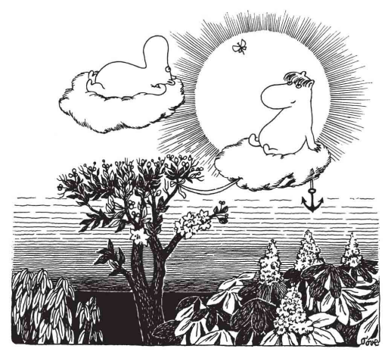
PPT换页-P11
师：后来帽子发生了什么事情，让小伙伴们觉得有点可怕？
（自由发言）
师：特罗尔变成了怪物。身上胖的地方变瘦，小的地方变大。身边的小伙伴什么反应呢？
（自由发言）
师：大家都不认识他了，还以为他是陌生人，让他自我介绍。特罗尔以为大家在跟他玩游戏，就开玩笑说自己是加利福尼亚国王，结果大家信以为真。不仅如此，大家还一起揍他。大家为什么要揍他呢？
（自由发言）
师：因为特罗尔是他们的好朋友，他们不允许别人说他的坏话。
PPT换页-P12
师：正当变成怪物的特罗尔在挨打的时候，发生了什么？
（自由发言）
师：姆咪妈妈发现了，制止了打架的行为。特罗尔说自己就是特罗尔，但大家都不相信他。他这才发现自己的外形真的发生了变化：尾巴像打扫烟囱的人用的刷子，眼睛像汤盘。特罗尔意识到自己变形后，他的反应是怎样的？
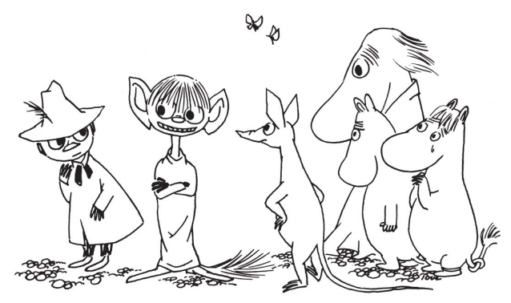
（自由发言）
师：特罗尔发现朋友们都不相信他很难过。他哀求妈妈一定要认出他来。结果怎么样呢？
（自由发言）
PPT换页-P13
师：姆咪妈妈盯着特罗尔惊恐的眼睛看了半天，认出了他就是自己的儿子。这时候发生了什么神奇的事情？
（自由发言）
师：特尔罗的身体又开始发生变化，他逐渐变回了原来的样子。
师：别人都认不出特罗尔，为什么姆咪妈妈能认出变形了的儿子？
（自由发言）
师：因为妈妈对孩子太熟悉了，不仅是靠外形来辨认，声音、语气、语调，还有眼神无不透露出讯息。所以妈妈说：“我的小宝贝，不管发生什么事情，我都能把你认出来。”你从这个故事中感受到了什么？
（自由发言）
师：母亲的爱很伟大。无论孩子变成什么样，妈妈都能接纳，都能给予爱。
PPT换页-P14
师：为了证明帽子的魔法，他们又拿什么东西做实验呢？
（自由发言）
师：他们把蚁狮捉来做实验，把它们放进了帽子，还用字典压住了帽口。后来发生了什么神奇的事呢？
（自由发言）
师：字典越卷越厉害，外国字从里面爬出来，落到地板上，满地爬。帽子里的沙子变成了水，蚁狮则变成了一只全世界最小的刺猬，浑身乱糟糟、湿淋淋的。
师：爸爸妈妈知道这件事情后，准备怎么处理帽子呢？
（自由发言）
师：他们把帽子丢到了河里。可是后来发生了什么事情？帽子真的漂走了吗？
（自由发言）
PPT换页-P15
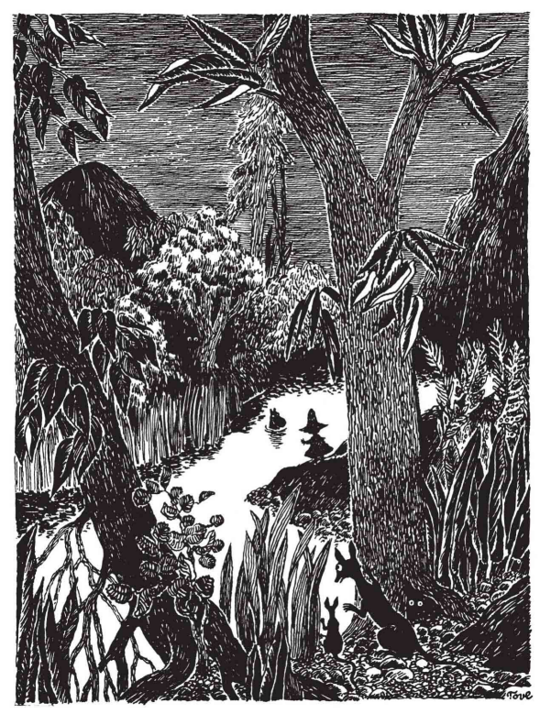
师：后来特罗尔和小嗅嗅又去到河边把帽子捞了回来，藏在山洞里。与此同时，他们还发现了帽子的另一个魔法。大家知道是什么吗？
（自由发言）
师：就是把水变成树莓汁。只要往帽子里面灌河水，就会有树莓汁流出来。树莓汁是姆咪们最爱的饮料了。
PPT换页-P16
师：一天，当姆咪们回到家里。突然发现他们的家大变样了。找到这段描述，我们一起来读一读。P108
卷须和嫩芽一路爬上墙，绕着窗帘和百叶窗爬，钻过裂缝、空调机和钥匙孔。在潮湿的空气中，花朵开放了，果子成熟了，大片的嫩叶铺满了楼梯，一路向桌子腿、椅子腿和柜子腿之间推进，并从枝形吊灯上垂了下来。
屋子里充满轻柔的簌簌声：有时候听见爆芽的声音，有时候听见果子成熟了落在地毯上的声音。
师：这一段描写非常的美，很有画面感，还调动了听觉，好像跟着文字我们也听到了声音，让我们有身临其境的感觉。
PPT换页-P17
师：他们的家为什么会大变样呢？
（自由发言）
师：姆咪妈妈把一团有毒的粉色植物，不小心扔进了魔法师的帽子。当大家发现家里的变化后的反应是怎么样的？
（自由发言）
师：他们玩起了森林游戏，度过了一个激动人心的下午。后来发生了什么？
（自由发言）
师：太阳落下去了，天色变黑，发生了神奇的变化。读一读P115
雨停了，天色黑了下来。就在太阳下去的时候，那片花木林子，就是姆咪家，又出了怪事：花草树木枯萎得跟它们长出来时一样快；果子皱缩了，掉到地上；花朵凋谢，叶子卷起来，房子里又一次充满窸窸窣窣和噼里啪啦的声音。
PPT换页-P18
师：最后大家把森林烧了，烤鱼吃。真是一次奇妙愉快的经验。试想一下，如果你的家里发生了这么大的变化，你会怎么样呢？
（自由发言）
参考：我觉得如果是我家发生这样的事情，我的爸爸妈妈肯定很惊慌，一定会忙着处理，把家恢复成原状。但我觉得其实很有趣，像姆咪一家这样，既然家变成了森林，那就来一场森林冒险，也是一件很有意思的事情。
师：姆咪们对待魔法和变化的态度给了我们怎样的启发？
（自由发言）
参考：姆咪们对待魔法的态度让我觉得他们确实是一群“只想过平静的生活，种点土豆，做几个美梦”的小精灵。面对一顶有魔法的帽子，他们平静地面对魔法带来的或好或坏的结果，享受魔法带来的快乐，也总是能乐观把坏事变成好事。从他们身上，我得到的启发就是：永远、永远积极乐观地面对生活。
PPT换页-P19至P20

- 根据以上信息，总结帽子的神奇魔法。（5分钟）
师：帽子在故事中发生了好几次变形，我们来总结一下，把每次变形的对象一一列举出来吧。之后看到这些小提示，就更容易会想起故事情节啦！
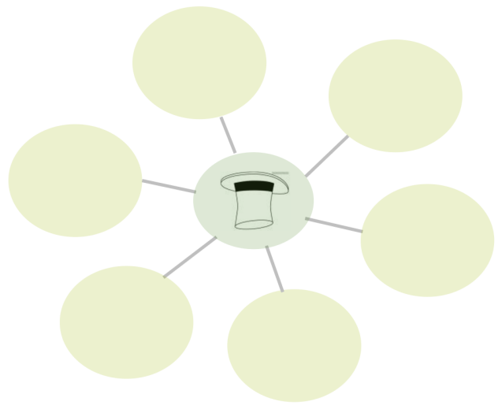
（详见课件及配套阅读单）

PPT换页-P21至结束
- 布置阅读任务、学生自读。（15分钟）
师：通过这节课的学习，我们好像跟着姆咪谷的居民进行了一次奇妙的冒险，感受到了魔法师的帽子的威力，一不留神，它就给我们的生活带来接二连三的惊喜，有时候也是惊吓。但是无论好事还是坏事，姆咪一家人都能够坦然接受，还能从中发现不少乐趣呢！这顶有魔力的帽子最后怎么样了？据说它真正的主人魔法师出现了，他的出现又会给小镇带来什么样的故事？请同学们精读第七章。看看这章讲了什么？你有什么样新的发现和收获。

第三课时 交流课（二）

一、教学目标：精读结尾，感受童话的力量；品读姆咪谷的趣事，分析人物形象。

PPT换页-P2至P3
二、教学流程：
（一）精读结尾，感受童话的力量。（20分钟）
师：大家看看最后一章讲了什么内容？
（自由发言）
PPT换页-P4
师：这一章很长，讲了小嗅嗅独自离家远行，讲了某甲某乙的手提箱里藏着的正是魔法师千辛万苦寻找的红宝石之王，讲了姆咪妈妈在众人的帮助下找到了手提包，正在开庆祝大会。姆咪谷的居民在一片喜悦之中，这时候一个不速之客的身影降临。他是谁呢？
（自由发言）
师：他是魔法师，是帽子真正的主人。关于他的登场是怎样描写的？
（自由发言）
师：黑豹驮着他的主人扑向空中，他们开始飞过广袤的空间，快得像闪电。咝咝响的流星在他们的去路前面飞过，星尘像飞雪般地落在魔法师的披肩上，他只觉得下面那点红色的火焰越燃越亮。
师：他为什么会来这里？
（自由发言）
师：（p154）正当宝石之王在黑暗的地球上像只红眼睛般地闪耀时，魔法师在高空的月亮上看见它了。他本已绝望，不想再找了，又疲倦又难过地坐在火山口旁边休息，而他那只黑豹在不远处睡觉。他一下子认出了下面地球上那红点子——这正是他寻找了几百年的宝石之王，世界上最大的宝石！
PPT换页-P5
师：红宝石之王有多漂亮呢？会让魔法师这么着迷？
（自由发言）
师：这段描述也非常精彩。请看P140。宝石的颜色一直变幻。起先它十分苍白，接着忽然变成粉色，就像照在积雪覆盖着的山顶上的朝霞，接着从它的中心又放射出深红色的火焰，像一朵黑色的大郁金香，带着火一般的雄蕊。
师：魔法师看到他了几百年的宝石之王，心里是怎么想的呢？
（自由发言）
师：他很想要得到！
PPT换页-P6
师：当你很想得到一件东西，你会怎么做？
（自由发言）
师：魔法师不是普通人，他的魔法很厉害哦！大家已经见识过了他的帽子。你觉得他可以怎么做？
（自由发言）
PPT换页-P7
师：姆咪谷的居民看到他的时候，觉得他可能会怎么做？
（自由发言）
师：某甲某乙对他凶巴巴，因为他们心里觉得魔法师会从他们手里夺走宝石。但魔法师没有这么做。他提出了个什么方法来解决这件事呢？
（自由发言）
师：魔法师说，我不能把你们的宝石硬拿走，不然就是抢了。不过你们能不能和我交换呢？比方说，我用两座钻石山和一山谷的各式宝石和你们交换？魔法师说出了自己的方案后，某甲某乙同意吗？
（自由发言）
师：他们不同意，不想失去红宝石。他们也很喜欢这颗宝石。
PPT换页-P8
师：魔法师听到他们不同意后，怎么做的呢？
（自由发言）
师：魔法师有点失望和难过，但他没有为了自己想要的东西不择手段。反而说，我给大家各变一样东西。每个人都可以提出一个愿望。我们来看看大家都提出了什么愿望呢？
（自由发言）
师：姆咪妈妈说，希望特罗尔不再为看不见小嗅嗅而难过。特罗尔说，希望把好吃的带给小嗅嗅。麝鼠说，希望自己的书能回来。姆咪爸爸要了一对上好的书夹。小吸吸要了一艘贝壳似的船。赫木伦要了一把园艺用的铲子。最后，某甲某乙为魔法师要了一颗和红宝石之王一样的红宝石，送给魔法师。
PPT换页-P9
师：真是皆大欢喜的结局。魔法师也如愿以偿了。他的反应是什么样的呢？
（自由发言）
师：魔法师大笑，他高兴得你可以从他身上看出来——从他的帽子到他的靴子。后来，他开心地给每个小动物都实现了愿望了。姆咪谷所有的居民都很快乐。最快乐的是谁呢？
（自由发言）
师：最快乐的是特罗尔，他跟着他的妈妈穿过花园。月亮在黎明时分黯淡下来，树木在大海吹来的晨风中簌簌地抖动。一片多么美好的景象呀！
PPT换页-P10
师：读完这个结尾，你有什么样的想法呢？或者说从中感受到了什么道理？
（自由发言）
师：（参考1）同学们说得很好。给予也是一种获得呀。我们很想要的东西不一定要去抢夺，可以用友好的方式去商量，即使不能如愿以偿，依然保持着对他人和世界的热爱，说不定想要的东西就以另一种方式来到我们身边。就像魔法师的红宝石那样。
参考2：在姆咪谷，每个人的愿望都是那样朴实，没有人想要魔法师给自己一颗神奇的大宝石（面对大宝石，姆咪们也只是被它的美惊艳，它让姆咪们想起那些生命中最美好的事情，而这些事情，也只是一些平平常常的小事情）；在姆咪谷，魔术师只能帮助别人实现愿望，也没关系，会有人记得，他的愿望就是帮助魔术师实现愿望。而且，在这样让人惊喜连连的时刻，竟然还有人关心魔术师为大家变了那么久的戏法累不累，如果我是魔术师，真的想把全世界都给她。真的好想住在姆咪谷啊。

PPT换页-P11至P12
（二）根据文字描述，画一画心中的魔法师。（10分钟）
师：通过结尾这段故事，我们对魔法师的形象有了深入细致的了解。结合书中的描述和你想象，画一画魔法师和他的红宝石之王吧！
我心中的魔法师
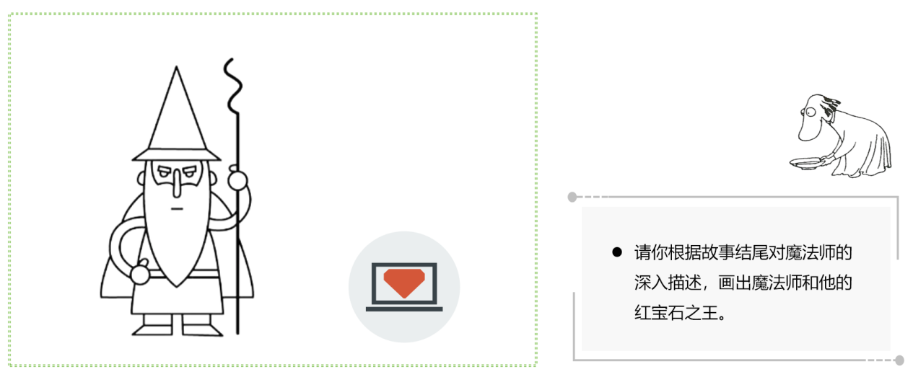
（详见课件及配套阅读单）

PPT换页-P13至14
（三）品读姆咪谷发生的其他趣事，探究背后的哲理。 （15分钟）
师：我们刚刚围绕帽子的线索，梳理了这本书的主要情节。除了跟帽子有关的情节外，姆咪谷还发生了哪些有趣的事呢？
（自由发言）
PPT换页-P15
师：同学们说得很好。我们来探究下这些事件背后隐藏的深意吧。
1.赫木伦集齐了所有的邮票，反而觉得很难过。
师：赫木伦为什么感到难过？
参考：因为他搜集的邮票很全，一张都不缺。他感到特别没意思。
师：如何解决的？
参考：朋友们提议他搜集别的。他于是想到了采集标本。
师：从赫木伦集邮票的事件中，你读出了什么道理呢？
参考：有时候缺憾也不一定是不好，当所有的东西都拥有了，也会感觉到无聊。在寻找和追求的过程中，也很快乐！
PPT换页-P16
2.赫木伦因为触碰了哈蒂法特纳人的晴雨表，遇到危险。
师：赫木伦是怎么脱离险境的？
参考：小嗅嗅帮他想到了一个好主意。摇动高杆，赶走了这些人。
师：从这件事中，感觉小嗅嗅是一个怎样的人？
参考：关心朋友，而且很有智慧，知识也很丰富。
PPT换页-P17
姆咪们捕捉马梅卢克鱼。
师：他们抓鱼遇到了哪些难题？又是怎么解决的呢？
参考：海浪弄断了钓丝。他们用缆索代替钓丝，又用煎饼当鱼饵。
师：钓鱼这件事，表现了他们怎样的品质？
参考：遇到困难不退缩，积极想办法。坚持到底获得胜利。

PPT换页-P18至P19
（四）整合以上信息，分析人物形象。（10分钟）
师：姆咪谷里的每个人物都有鲜明的特色，跟他们有关的事件也不少呢。选取一个你喜欢的人物，给他们制作一张人物名片。
PPT换页-P20
《魔法师的帽子》阅读单1：人物名片
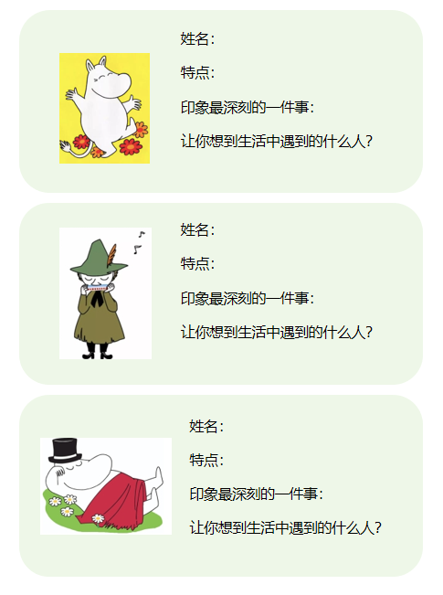

PPT换页-P21至结束
（四）总结课堂，布置阅读任务。（5分钟）
师：通过两节课的学习，我们已经和这里的居民很熟悉了吧。相信大家都爱上了这个神奇美丽的地方。如果有机会，很想去到姆咪家里面和他们住在一起。姆咪的妈妈一定会为我们准备一片树叶的。想和特罗尔、小嗅嗅、小吸吸一起玩耍，想听赫木伦讲他的植物，想认识聪明的斯诺克尔小子。姆咪谷有太多说不完的故事，整天热闹非凡、温暖动人。同学们回去后，可以把姆咪系列的读物找来看看。还有就是，再仔细看看这本书里面的插图吧，也是作者自己绘制的，非常精彩呢！下节课一起来欣赏。

本课完

- 思辨&应用课

一、教学目标：
（一）欣赏书中的插图，了解“姆咪”系列图书。
（二）学习情节设计，创编童话故事。

PPT换页-P2至P3
- 教学流程：
（一）欣赏书中插图。（10分钟）
师：大家有没有注意书中的插图，也非常精彩哦。托芙·杨松还是个出色的画家。这些插画为书本增色不少。我们一起来欣赏吧。（教师ppt展示插图，请学生说说这是书中哪一个相关场景）
1.特罗尔和小嗅嗅在春天的早上见面，特罗尔满脸幸福的微笑。他真的很喜欢小嗅嗅这个朋友。
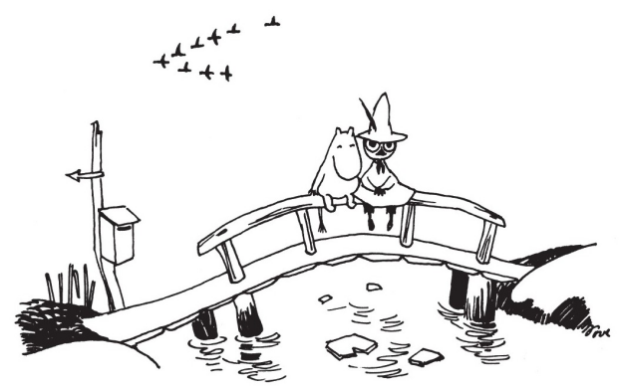
PPT换页-P4
2.特罗尔、小吸吸和小嗅嗅爬到山顶上，捡到了魔法师的黑帽子。
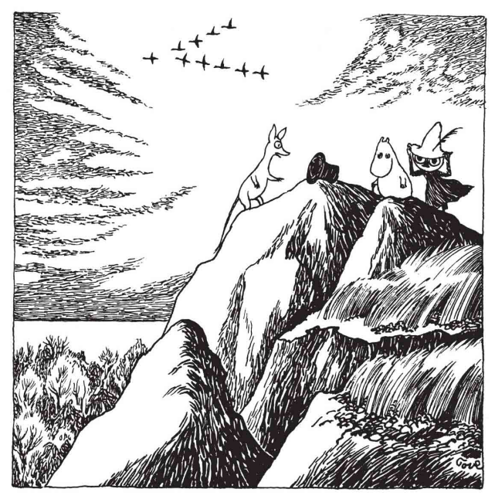
PPT换页-P5
3.姆咪们坐着帽子变出来的云朵，发现了赫木伦。赫木伦因为没有邮票可以集，正在伤心难过呢。
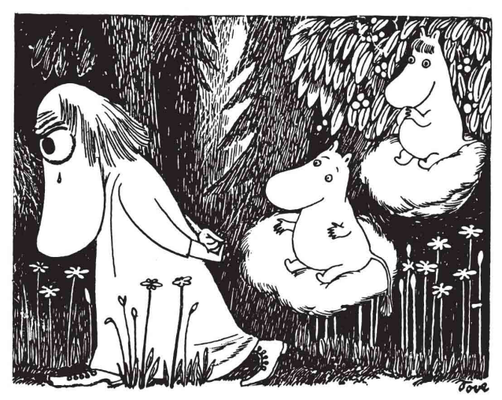
PPT换页-P6
4.姆咪们拿蚁狮做实验，把它们关进帽子里面，用字典压着。结果，看看他们变成了什么？
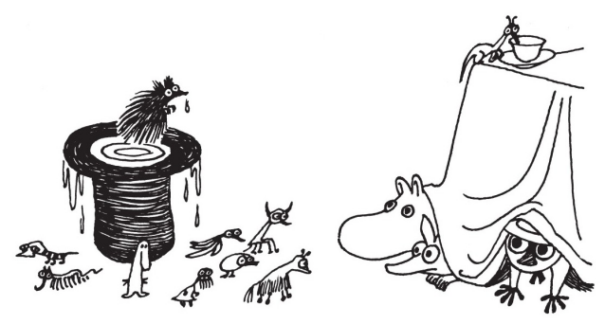
PPT换页-P7
5.姆咪妈妈在沙滩上睡着了，姆咪们真的很喜欢睡觉呢。尤其是在有温暖阳光的时候。
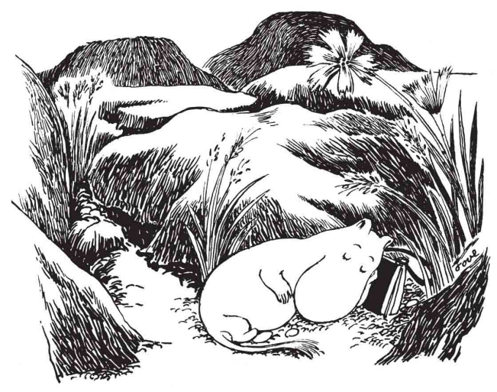
PPT换页-P8
6.魔法师骑着他的黑豹在空中飞，真是太酷啦！
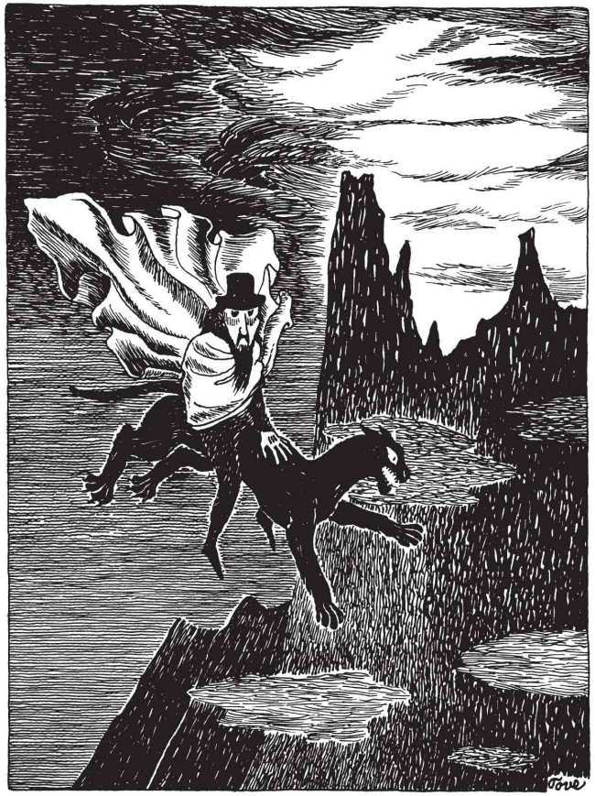
PPT换页-P9
7.姆咪家变成了森林，大家在玩游戏呢。看看他们每个人在做什么？这个场景可太有趣了。
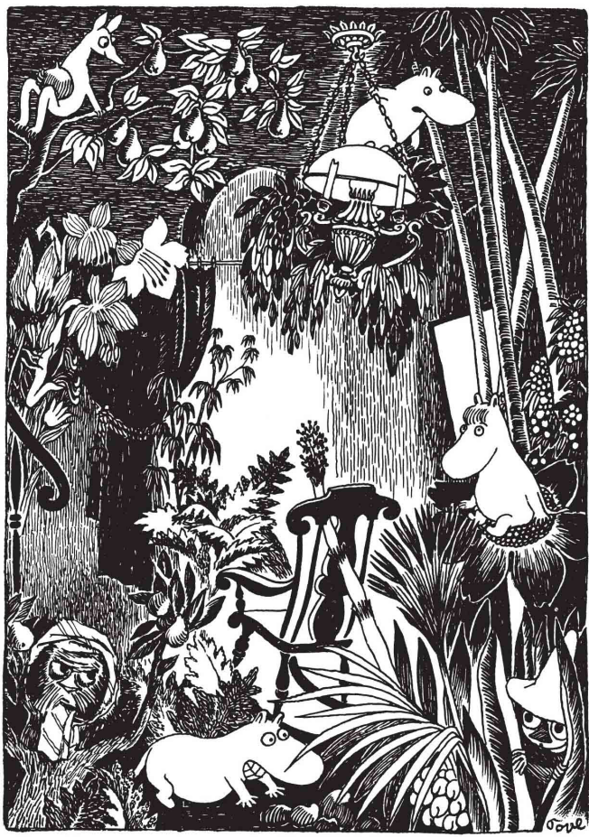
PPT换页-P10
8.斯诺克尔小子在审案，看看他头上戴着什么？某家某乙太调皮了。
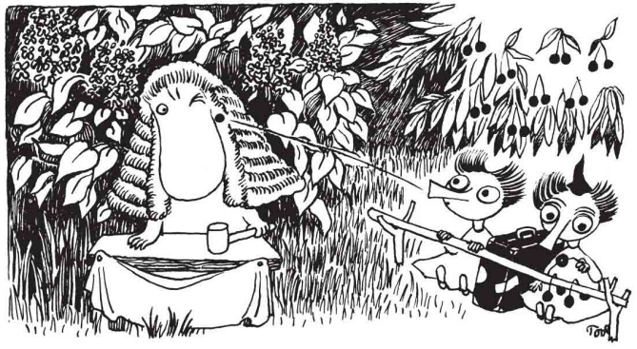
PPT换页-P11
9.还记得红宝石有多么美丽吗？看看这些耀眼的光芒。你怎么形容都不过分呢！
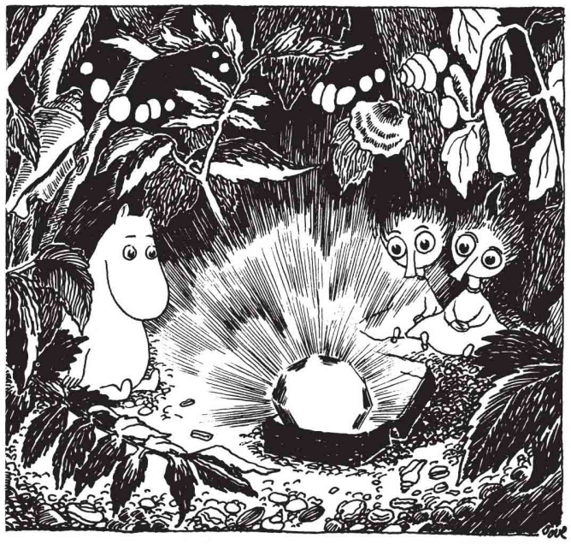
PPT换页-P12
10.姆咪谷的聚会，隔着屏幕都能感受到丰盛、快乐。真的好想参加呀！希望有一张收到邀请门票，嘻嘻。
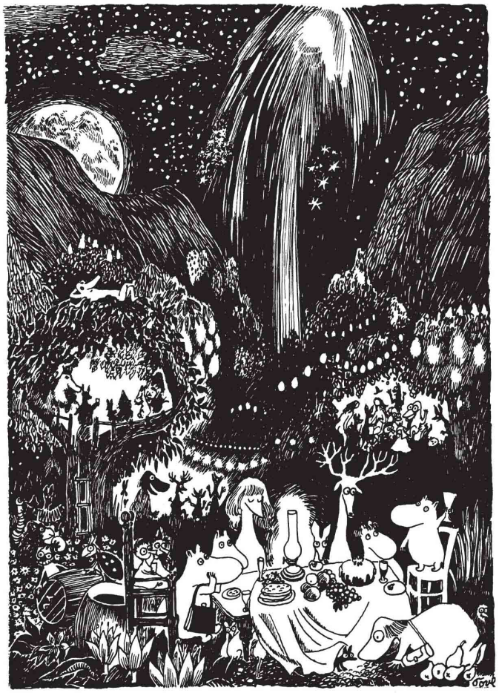
PPT换页-P13至14
师：这些画面和你想象的是不是一样呢？如果有特别喜欢的，也可以回家后画一画哦。通过画笔再现姆咪世界的奇妙，又是另一番景象呢。

- 了解姆咪谷的其他书籍（10分钟）
师：“姆咪谷”故事向读者展示了一个充满真诚、善良和美的新奇世界，深受全世界读者的喜爱。迄今为止，“姆咪谷”系列故事已被翻译成三十多种语言，不断再版，畅销世界各地。这位艺术界的女性之所以获得如此多的嘉奖，是因为她的作品感动了无数人，她告诉人们：永远，永远，让生命归于和平与安静，还灵魂以自由和轻松。
PPT换页-P15
1.《姆咪、美宝和小美的故事》
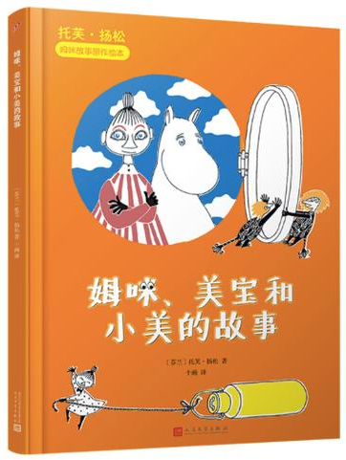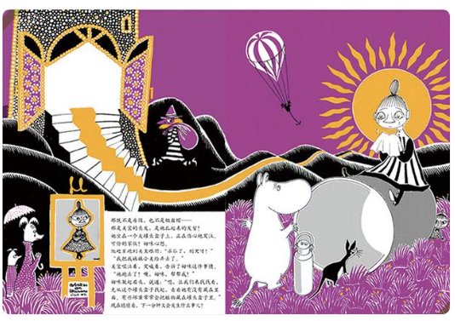
内容介绍：这是姆咪创作者、国际安徒生奖得主托芙·扬松在1952年创作的第一本绘本，也是一本洞洞书。姆咪提着牛奶往家赶，遇到了因为找不到妹妹而哭泣的美宝，姆咪和美宝在罐头盒里找、在山洞里找、被吸进吸尘器、撕开页面逃出去……当然，他们一定会找到妹妹并回到家。
PPT换页-P16
- 《姆咪谷的伙伴们》
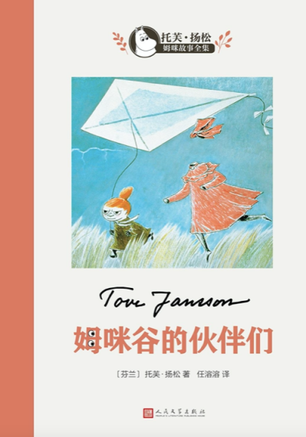
内容介绍：世界儿童文学大师托芙·扬松作品：《姆咪谷的伙伴们》是一本短篇童话集，由经常在作者的姆咪谷系列长篇童话中出现的人物担任各篇的主角，故事里有被大人吓得连人形都消失了的小傻妞，有充满幻想的小霍姆珀，有希望享受孤独乐趣、最后还是离不开朋友的小嗅嗅，有一心要摆脱游艺场和孩子过安静生活直到退休才懂得跟孩子们在一起的乐趣的赫木伦……读完这些富有哲理的童话，小朋友就知道可爱的小怪物们究竟是什么模样了。
PPT换页-P17
- 《姆咪谷的冬天》
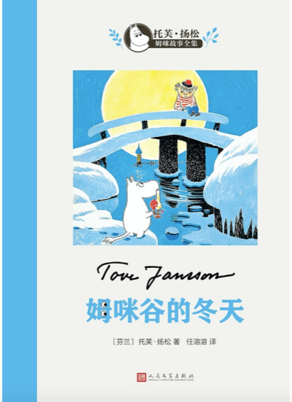
内容介绍：大家都知道姆咪谷里的那些姆咪是要冬眠的。可是这一年，姆咪特罗尔很早就醒了。因此，当一家人还在睡觉的时候，他决定去看看在夏天里他喜欢的那些地方。可他看到的净是奇怪的白东西，甚至太阳也不见了！姆咪特罗尔非常生气：不管这“冬天”是谁，他也太不像话了！他决定探索四季中这个最神秘的季节的真相，于是，他来到了姆咪们从没到过的地方……

PPT换页-P18至P19
（三）综合运用：创意读写。（35分钟）
师：了解了那么多姆咪谷的趣事，大家是不是也想参与姆咪谷的活动了。让我们发挥想象，一起来写姆咪谷的故事吧。
PPT换页-P20
师：在这本书中，姆咪谷因为魔法师的帽子发生了很多神奇的事情，有时候是好事，比如好玩的云朵。有时候是惊险。比如姆咪妈妈把粉色有毒植物扔进了帽子，然后姆咪家就变成了森林，大家在森林里度过了愉快的下午。然后太阳落下，树木枯萎，最后把木头烧了，烤出了香喷喷的鱼。无论发生什么事情，姆咪们表现出乐观、积极的态度，最后事情也得到了圆满的解决。
示范：
故事的名称：姆咪的家变成了森林
新的情节： | 姆咪妈妈把粉色有毒植物扔进了帽子
这个情节如何影响姆咪谷： | 姆咪家就变成了森林
遇到了什么困难： | 里面的人出不出去，外面的人进不来
人物们有什么反应： | 他们玩起了森林游戏
最后是怎么解决的： | 太阳落下，树木枯萎，最后把木头烧了，烤出了香喷喷的鱼。大家都度过了快活的一天。
PPT换页-P21
师：我们试着模仿这个片段编写一个发生在姆咪谷的小故事。可以先列出以下的提纲：
《魔法师的帽子》阅读单2：我的姆咪谷故事

PPT换页-P22至结束
（四）总结课堂，强调重点。（5 分钟）
姆咪的故事结束了，谢谢姆咪们带给我们的许多惊喜和感动，陪伴我们度过了愉快的两周。但是姆咪的故事还没有结束，这个系列有很多本书，希望同学们可以都找来看看，相信你会更喜欢这些可爱的角色，也会在不知不觉中被他们的生活态度影响。最后把姆咪的一句话送给大家：“我只想过平静的生活，种点土豆，做几个美梦。”祝大家美梦成真，我们下节课再见！

（全课完）

